Ngày 25 tháng 12 năm 2024 | Họ và tên giáo viên: Ngô Văn Cường  Tổ chuyên môn: Toán - Tin

TÊN BÀI DẠY:

CHƯƠNG V. MỘT SỐ YẾU TỐ THỐNG KÊ VÀ XÁC SUẤT

BÀI 1: THU THẬP, PHÂN LOẠI VÀ BIỂU DIỄN DỮ LIỆU
Môn học/ Hoạt động giáo dục: Đại số và số học ; Lớp 7
Thời gian thực hiện: 03 tiết ( tiết 49,50,51)
I. MỤC TIÊU:
1. Kiến thức: Học xong bài này, HS đạt các yêu cầu sau:
Học xong bài này, HS đạt các yêu cầu sau:
- Thực hiện và lí giải được việc thu thập, phân loại dữ liệu theo các tiêu cho trước từ những nguồn; văn bản, bảng biểu, kiến thức trong các môn học khác và trong thực tiễn.
- Nhận biết được những dạng biểu diễn khác nhau cho một tập dữ liệu.
- Nhận biết được mối liên hệ giữa thống kê với những kiến thức trong các môn học khác.
- Nhận biết được tính hợp lí của dữ liệu thống kê.
2. Năng lực
Năng lực chung:
- Năng lực tự chủ và tự học trong tìm tòi khám phá
- Năng lực giao tiếp và hợp tác trong trình bày, thảo luận và làm việc nhóm
- Năng lực giải quyết vấn đề và sáng tạo trong thực hành, vận dụng.
Năng lực riêng:
- Thông qua hoạt động thu thập, phân loại và biểu diễn dữ liệu, nhận biết tính hợp lí của dữ liệu, HS có cơ hội được phát triển NL tư duy và lập luận toán học, NL giao tiếp toán học .
- Thông qua các hoạt động thảo luận, trao đổi, chia sẻ với GV và các bạn, HS có cơ hội được phát triển NL giao tiếp toán học.
3. Phẩm chất
- Có ý thức học tập, ý thức tìm tòi, khám phá và sáng tạo, có ý thức làm việc nhóm.
- Chăm chỉ tích cực xây dựng bài, có trách nhiệm, chủ động chiếm lĩnh kiến thức theo sự hướng dẫn của GV.
- Hình thành tư duy logic, lập luận chặt chẽ, và linh hoạt trong quá trình suy nghĩ.
II. THIẾT BỊ DẠY HỌC VÀ HỌC LIỆU
1 - GV: SGK, Tài liệu giảng dạy, giáo án PPT, thước kẻ, biểu đồ, hình ảnh, video có liên quan đến biểu độ cột đơn, biểu đồ cột kép để minh họa cho bài học; phiếu học tập của HS.
2 - HS : SGK, SBT, vở ghi, giấy nháp, đồ dùng học tập (bút, thước...), bảng nhóm, bút viết bảng nhóm.
III. TIẾN TRÌNH DẠY HỌC
1. Hoạt động 1: Xác định vấn đề / nhiệm vụ học tập / Mở đầu ( 5 phút)
a) Mục tiêu:
- HS định hướng được nội dung chính của bài học là thu thập, phân loại và biểu diễn dữ liệu.
- Gợi động cơ, hứng thú cho HS tìm hiểu nội dung mới.
b) Nội dung: HS thực hiện các yêu cầu dưới sự hướng dẫn của GV.
c) Sản phẩm: HS câu trả lời cho câu hỏi mở đầu (HS có thể không đưa ra được trả lời hoàn chỉnh cho câu hỏi)
d) Tổ chức thực hiện:
Bước 1: Chuyển giao nhiệm vụ:
- GV yêu cầu HS nhớ lại các kiến thức đã học về thu thập, phân loại và biểu diễn dữ liệu đã học ở lớp 6
GV đặt và yêu cầu HS trả lời câu hỏi: “Làm thế nào để biểu diễn dữ liệu đã được thu thập và phân loại?”
Bước 2: Thực hiện nhiệm vụ: HS quan sát và chú ý lắng nghe, thảo luận nhóm đôi hoàn thành yêu cầu.
Bước 3: Báo cáo, thảo luận: GV gọi một số HS trả lời, HS khác nhận xét, bổ sung.
Để biểu diễn dữ liệu đã thu thập và phân loại, ta cần:
- Thu thập và phân loại dữ liệu.
- Xác định tính đúng đắn (phân tích và xử lí) của dữ liệu
- Biểu diễn dữ liệu ở dạng thích hợp bằng bảng số liệu hoặc biểu đồ (biểu đồ tranh, biểu đồ cột).
Bước 4: Kết luận, nhận định: GV đánh giá kết quả của HS, trên cơ sở đó dẫn dắt HS vào bài học mới: “Để trả lời được câu hỏi trên, cũng như hiểu rõ hơn về cách thu thập, phân loại và biểu diễn dữ liệu, chúng ta sẽ tìm hiểu trong bài ngày hôm nay”.
Bài 1: Thu thập, phân loại và biểu diễn dữ liệu.
2. Hoạt động 2: Hình thành kiến thức mới/giải quyết vấn đề/thực thi nhiệm vụ đặt ra từ hoạt động 1 ( 65 phút)
Hoạt động 2.1: Thu thập và phân loại dữ liệu ( 10 phút)
a) Mục tiêu:
- Phân biệt được dữ liệu thống kê và số và dữ liệu thống kê không phải là số.
b) Nội dung:
- HS quan sát SGK để tìm hiểu nội dung kiến thức về thu thập và phân loại dữ liệu theo yêu cầu của GV.
c) Sản phẩm: HS phân biệt dữ liệu thống kê là số và dữ liệu thống kê không phải là số, giải được các bài tập HĐ1, Ví dụ 1.
d) Tổ chức thực hiện:
Bước 1: Chuyển giao nhiệm vụ:
- GV yêu cầu HS đọc và phân tích nội dung trong HĐ1 (SGK – tr2)
+ Hãy cho biết các thông tin mà lớp trưởng lớp 7D đã thu thập được từ tổ 1
+ Theo em có thể phân loại các thông tin thu thập được thành các nhóm dữ liệu như thế nào?
- GV hướng dẫn HS rút ra nội dung phần nhận xét về các dữ liệu thống kê thu thập được.
Nhận xét :
Trong các dữ liệu thống kê thu thập được, có những dữ liệu thống kê là số (số liệu) nhưng cũng có những dữ liệu thống kê không phải là số.
- GV yêu cầu đọc Ví dụ 1(SGK – tr2), thảo luận nhóm đôi và hoàn thành câu trả lời vào vở để củng cố kiến thức về cách phân biệt dữ liệu thống kê.
Bước 2: Thực hiện nhiệm vụ:
- HS theo dõi SGK, chú ý nghe, hiểu, thảo luận, trao đổi và hoàn thành các yêu cầu.
- GV: quan sát và trợ giúp HS.
Bước 3: Báo cáo, thảo luận:
- Hoạt động nhóm đôi: Hai bạn cùng bàn giơ tay phát biểu, trình bày miệng. Các nhóm khác chú ý nghe, nhận xét, bổ sung.
- Cá nhân: giơ tay phát biểu trình bày bảng.
Bước 4: Kết luận, nhận định:
GV tổng quát, nhận xét quá trình hoạt động của các HS, cho HS nhắc lại nhận xét về dữ liệu thống kê.
Hoạt động 2.2: Tính hợp lí của dữ liệu ( 25 phút)
a) Mục tiêu:
- Nhận biết được tính hợp lí của dữ liệu thống kê
- Nhận biết được ý nghĩa của việc thu thập, phân loại và biểu diễn dữ liệu
- Nhận biết được mối liên hệ giữa thống kê với những kiến thức liên môn
b) Nội dung: HS quan sát SGK để tìm hiểu nội dung kiến thức về tính hợp lí của dữ liệu theo yêu cầu của GV.
c) Sản phẩm: HS tìm ra những thông tin hữu ích và rút ra kết luận tính hợp lí của số liệu thống kê, tính hợp lí của kết luận thống kê, giải được các bài tập HĐ2, Ví dụ 2, 3
d) Tổ chức thực hiện:
Bước 1: Chuyển giao nhiệm vụ:
- GV yêu cầu HS đọc kĩ nội dung trong HĐ2 và cho biết khi thu thập, tổ chức, phân loại dữ liệu cần lưu ý những điều gì?
HS: Sau khi thu thập, tổ chức, phân loại dữ liệu, ta cần xem xét tính hợp lí của những dữ liệu thống kê đó, đặc biệt chỉ ra được những dữ liệu không hợp lí. Ta có thể dựa trên những tiêu chí toán học đơn giản để thực hiện điều đó.
- GV yêu cầu HS đọc và phân tích Ví dụ 2, tìm ra thông tin không hợp lí trong bảng dữ liệu về tỉ lệ tăng trưởng của các tỉnh/ thành phố vùng Đông Nam Bộ năm 2019.
- HS thực hiện Ví dụ 3 để củng cố kĩ năng xem xét tính hợp lí của dữ liệu thống kê.
+ HS quan sát bảng dữ liệu và nhận biết dữ liệu không hợp lí
+ Đề ra phương án lựa chọn HS chạy nhanh nhất để dự thi cấp liên trường từ bảng dữ liệu.
- GV chỉ ra cho HS thấy thống kê được ứng dụng vào rất nhiều lĩnh vực trong đời sống: + Mối liên hệ giữa thống kê với những kiến thức trong phần địa lí của môn Lịch sử và Địa lí
+ Mối liên hệ giữa thống kê với những kiến thức trong môn Giáo dục thể chất.
- GV nhấn mạnh: dựa vào dữ liệu thống kê, ta có thể tìm ra những thông tin hữu ích và rút ra kết luận về tính hợp lí của dữ liệu và tính hợp lí của kết quả thống kê.
Bước 2: Thực hiện nhiệm vụ:
- HS theo dõi SGK, chú ý nghe, tiếp nhận kiến thức, hoàn thành các yêu cầu, hoạt động cặp đôi, kiểm tra chéo đáp án.
- GV: quan sát và trợ giúp HS.
Bước 3: Báo cáo, thảo luận:
- HS giơ tay phát biểu, lên bảng trình bày
- Một số HS khác nhận xét, bổ sung cho bạn.
Bước 4: Kết luận, nhận định:
GV tổng quát lưu ý lại kiến thức trọng tâm và yêu cầu HS ghi chép đầy đủ vào vở.
Hoạt động 2.3: Mô tả và biểu diễn dữ liệu trên các bảng, biểu đồ ( 30 phút)
a) Mục tiêu:
- Củng cố kiến thức về thống kê đã học ở lớp 6
- Mô tả và biểu diễn dữ liệu trên biểu đồ
- Ghi nhớ được dữ liệu thống kê có thể biểu diễn ở dạng bảng dữ liệu và ở dạng biểu đồ cột.
- Nhận biết được mối liên hệ giữa thống kê với những kiến thức trong các môn học khác.
b) Nội dung: HS quan sát SGK để tìm hiểu nội dung kiến thức về mô tả và biểu diễn dữ liệu trên các bảng, biểu đồ theo yêu cầu của GV.
c) Sản phẩm: HS ghi nhớ kiến thức về cách mô tả và biểu diễn dữ liệu trên các bảng, biểu đồ, giải được các bài tập HĐ3, Ví dụ 4.
d) Tổ chức thực hiện:
Bước 1: Chuyển giao nhiệm vụ:
- GV yêu cầu HS nhắc lại các dạng bảng, biểu đồ đã được học ở lớp 6 dùng để mô tả và biểu diễn dữ liệu.
- GV dẫn dắt: Trong mục này, chúng ra tiếp tục tìm hiểu sâu hơn việc đọc hiểu, rút ra những thông tin cần thiết từ những dạng biểu đồ dữ liệu đã học và nhận biết những dạng biểu diễ khác nhau cho một tập dữ liệu.
- GV nêu câu hỏi, yêu cầu HS quan biểu đồ hình 1, trao đổi cặp đôi, trả lời câu hỏi hoàn thành HĐ3.
+ GV hướng dẫn HS cách đọc biểu đồ để xác định tổng doanh thu du lịch của tỉnh Khánh Hòa (nhìn vào cột biểu thị tổng doanh thu du lịch của tỉnh Khánh Hòa trong năm 2016, ta thấy trên đỉnh cột đó ghi số 12 929,7 và đơn vị tính ghi trên trục thẳng đứng là tỉ đồng. Vậy tổng doanh thu du lịch của tỉnh Khánh Hòa trong năm 2016 là 12 929,7 tỉ đồng).
HS: a) Tổng doanh thu của tỉnh Khánh Hòa trong mỗi năm từ 2016 đến 2020 lần lượt là: 12 929,7 tỉ đồng; 17 300 tỉ đồng; 21 819,6 tỉ đồng; 27 100 tỉ đồng; 6 946,2 tỉ đồng.
b) Nguyên nhân khiến tổng doanh thu du lịch của tỉnh Khánh Hòa trong năm 2020 giảm so với năm 2019: do ảnh hưởng của đại dịch Covid – 19 kéo dài và diễn biến phức tạp.
- GV nhấn mạnh với HS: dữ liệu thống kê có thể biểu diễn ở dạng bảng dữ liệu và ở dạng biểu đồ cột.
- HS hoạt động nhóm đôi, làm Ví dụ 4 để củng cố kiến thức vừa học: đọc hiểu, rút ra thông tin cần thiết từ biểu đồ cột.
Bước 2: Thực hiện nhiệm vụ:
- HS theo dõi SGK, chú ý nghe, tiếp nhận kiến thức, hoàn thành các yêu cầu, hoạt động cặp đôi, kiểm tra chéo đáp án.
- GV: quan sát và trợ giúp HS.
Bước 3: Báo cáo, thảo luận:
- HS giơ tay phát biểu, lên bảng trình bày
- Một số HS khác nhận xét, bổ sung cho bạn.
Bước 4: Kết luận, nhận định:
GV tổng quát lưu ý lại kiến thức trọng tâm và yêu cầu HS ghi chép đầy đủ vào vở.
3. Hoạt động 3: Luyện tập ( 45 phút)
a) Mục tiêu: Học sinh củng cố lại kiến thức về thu thập, phân loại và biểu diễn dữ liệu
b) Nội dung: HS dựa vào kiến thức đã học vận dụng làm BT
c) Sản phẩm: HS giải được các bài tập GV yêu cầu và có thể giải được các bài tập dạng tương tự.
d) Tổ chức thực hiện:
Bước 1: Chuyển giao nhiệm vụ:
- GV tổ chức cho HS trả lời các câu hỏi trắc nghiệm
Câu 1. Em hãy chỉ ra các điểm không hợp lí trong bảng dữ liệu sau:
Danh sách học sinh giỏi lớp 7A
STT | Họ và tên
1 | Nguyễn Hoàng Xuân
2 | Phạm Thị Hương
3 | Đỗ Thu Hà
4 | 03456789
5 | Ngô Xuân Giang
A. Nguyễn Hoàng Xuân B. 03456789
C. Phạm Thị Hương D. Ngô Xuân Giang
Câu 2. Bạn Hùng ghi chép nhanh điểm Toán của các bạn trong tổ 1 của lớp 7C thành dãy dữ liệu: 5, 8, 6, 7, 8, 5, 4, 6, 9, 6, 8, 8.
Em hãy giúp Hùng sắp xếp lại dữ liệu trên vào bảng sau (theo mẫu):
Điểm số | 9 | 8 | 7 | 6 | 5 | 4
Số bạn đạt được | ? | ? | ? | ? | ? | ?
Em hãy cho biết có bao nhiêu bạn được điểm 8 và có bao nhiêu bạn có điểm dưới 6.
A. 4 bạn được 8 và 2 bạn dưới 6.
B. 4 bạn được 8 và 3 bạn dưới 6
C. 4 bạn được 8 và 6 bạn dưới 6
D. 1 bạn được 8 và 3 bạn dưới 6
Câu 3. Hãy cho biết dữ liệu nào sau đây thuộc loại số liệu?
A. Tên của các hành tinh trong hệ Mặt Trời
B. Đánh giá của học sinh về mức độ phù hợp của đề thi học kì với các lựa chọn từ rất khó đến rất dễ
C. Họ và tên của các học sinh trong đội tuyển học sinh giỏi của trường tham dự kì thi học sinh giỏi cấp thành phố
D. Số năm học ngoại ngữ của các bạn trong lớp
Câu 4. Cho biểu đồ sau
Dân số Việt Nam trong năm 1989 là
A. 67 nghìn người B. 87 nghìn người
C. 67 triệu người D. 79 nghìn người
Câu 5. Cho biểu đồ số liệu sau:
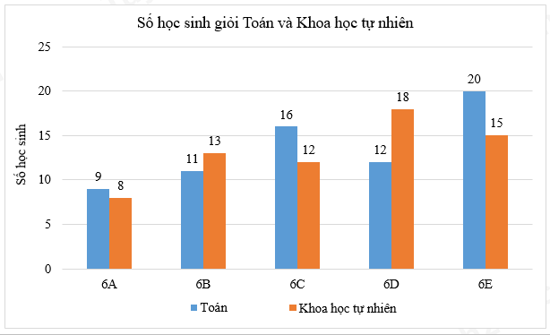
Hãy cho biết lớn nào có số HS giỏi Toán nhiều nhất, lớp nào có số HS giỏi KHTN nhiều nhất?
A. Lớp 6A nhiều HS giỏi Toán nhất và lớp 6D có nhiều HS giỏi KHTN nhất
B. Lớp 6C nhiều HS giỏi Toán nhất và lớp 6E có nhiều HS giỏi KHTN nhất
C. Lớp 6E nhiều HS giỏi Toán nhất và lớp 6D có nhiều HS giỏi KHTN nhất
D. Lớp 6D nhiều HS giỏi Toán nhất và lớp 6E có nhiều HS giỏi KHTN nhất
Bước 2: Thực hiện nhiệm vụ:
HS quan sát và chú ý lắng nghe, giơ tay hoàn thành câu trắc nghiệm.
Bước 3: Báo cáo, thảo luận: GV mời đại diện HS trả lời câu hỏi
Kết quả :
Câu 1 | Câu 2 | Câu 3 | Câu 4 | Câu 5
B | B | D | A | C
Bước 4: Kết luận, nhận định:
- GV chữa bài, chốt đáp án, tuyên dương các bạn ra kết quả chính xác.
4. Hoạt động 4: Vận dụng ( 20 phút)
a) Mục tiêu:
- Học sinh thực hiện làm bài tập vận dụng để nắm vững kiến thức.
- HS thấy sự gần gũi toán học trong cuộc sống.
b) Nội dung: HS sử dụng SGK và vận dụng kiến thức đã học để làm bài tập.
c) Sản phẩm: HS giải đúng bài tập
d) Tổ chức thực hiện:
Bước 1: Chuyển giao nhiệm vụ
- GV yêu cầu HS hoàn thành các bài tập 1, 2, 3 trong SGK
Bước 2: Thực hiện nhiệm vụ
HS suy nghĩ, trả lời các câu hỏi bài tập
Bước 3: Báo cáo thảo luận:
GV mời HS lên bảng trình bày, HS khác hoàn thành vào vở, nhận xét câu trả lời trên bảng của bạn.
Kết quả
Bài 1.
- Dãy dữ liệu thứ nhất là tên các hành tinh trong Hệ Mặt Trời nên không phải là dãy số liệu.
- Dãy dữ liệu thứ hai là độ dài bán kính (theo đơn vị ki-lô-mét) của tám hành
Bài 2.
Lớp 7A:
+ Số học sinh đăng kí tham quan Bảo tàng Lịch sử Quốc gia là 25
+ Số học sinh đăng kí tham quan Bảo tàng Dân tộc học Việt Nam là 15
Tổng số học sinh của lớp 7A là: 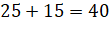
Lớp 7B:
+ Số học sinh đăng kí tham quan Bảo tàng Lịch sử Quốc gia là 30
+ Số học sinh đăng kí tham quan Bảo tàng Dân tộc học Việt Nam là 10
Tổng số học sinh của lớp 7B là: 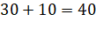
Lớp 7C:
+ Số học sinh đăng kí tham quan Bảo tàng Lịch sử Quốc gia là 25
+ Số học sinh đăng kí tham quan Bảo tàng Dân tộc học Việt Nam là 20
Tổng số học sinh của lớp 7C là: 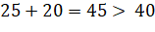
Vậy bạn Thảo đã nhập nhầm số liệu của lớp 7C
Bài 3. a) Hoàn thành số liệu thống kê
Năm | 1979 | 1989 | 1999 | 2009 | 2019
Dân số Việt Nam (triệu người) | 53 | 67 | 79 | 87 | 96
Dân số Thái Lan (triệu người) | 46 | 56 | 62 | 67 | 70
Tỉ số của dân số Việt Nam và dân số Thái Lan | 1,15 | 1,19 | 1,27 | 1,29 | 1,37
b) Trong các năm trên, tỉ số của dân số Việt Nam và dân số Thái Lan lớn nhất ở năm 2019.
Bước 4: Kết luận, nhận định:
- GV nhận xét, đánh giá, chuẩn kiến thức, kết thúc tiết học
* HƯỚNG DẪN VỀ NHÀ
- Ghi nhớ kiến thức trong bài, ôn tập cách đọc, mô tả và biểu diễn dữ liệu trên các bảng, biểu đồ cột.
- Chuẩn bị bài mới “ Bài 2. Phân tích và xử lí dữ liệu”.
Ngày 25 tháng 12 năm 2024 | Họ và tên giáo viên: Ngô Văn Cường  Tổ chuyên môn: Toán - Tin
TÊN BÀI DẠY:
PHÂN TÍCH VÀ XỬ LÍ DỮ LIỆU
Môn học/ Hoạt động giáo dục: Đại số và số học ; Lớp 7
Thời gian thực hiện: 03 tiết ( tiết 52,53,54)
I. MỤC TIÊU:
1. Kiến thức: Học xong bài này, HS đạt các yêu cầu sau:
- Thực hiện và lí giải được việc thu thập, phân loại dữ liệu theo các tiêu chí cho trước từ những nguồn: văn bản, bảng biểu, kiến thức trong các môn học khác và trong thực tiễn.
- Giải thích được tính hợp lí của dữ liệu theo các tiêu chí toán học đơn giản (ví dụ: tính hợp lí, tính đại diện của một kết luận trong phỏng vấn; tính hợp lí của các quảng cáo; ...).
- Nhận biết được mối liên hệ giữa thống kê với những kiến thức trong các môn học khác.
2. Năng lực
Năng lực chung:
- Năng lực tự chủ và tự học trong tìm tòi khám phá
- Năng lực giao tiếp và hợp tác trong trình bày, thảo luận và làm việc nhóm
- Năng lực giải quyết vấn đề và sáng tạo trong thực hành, vận dụng.
Năng lực riêng:
- Thông qua hoạt động phân tích và xử lí dữ liệu, HS có cơ hội được phát triển NL tư duy và lập luận toán học, NL giao tiếp toán học.
- Thông qua các hoạt động thảo luận, trao đổi, chia sẻ với GV và các bạn, HS có cơ hội được phát triển NL giao tiếp toán học.
3. Phẩm chất
- Có ý thức học tập, ý thức tìm tòi, khám phá và sáng tạo, có ý thức làm việc nhóm.
- Chăm chỉ tích cực xây dựng bài, có trách nhiệm, chủ động chiếm lĩnh kiến thức theo sự hướng dẫn của GV.
- Hình thành tư duy logic, lập luận chặt chẽ, và linh hoạt trong quá trình suy nghĩ; biết tích hợp toán học và cuộc sống.
II. THIẾT BỊ DẠY HỌC VÀ HỌC LIỆU
1 - GV: SGK, SGV, Tài liệu giảng dạy, giáo án PPT, PBT, thước kẻ, hình ảnh (video) có liên quan đến biểu đồ cột đơn, biểu đồ cột đơn, biểu đồ cột kép để minh họa cho bài học được sinh động.
2 - HS: SGK, SBT, vở ghi, giấy nháp, đồ dùng học tập (bút, thước...), bảng nhóm, bút viết bảng nhóm.
III. TIẾN TRÌNH DẠY HỌC
1. Hoạt động 1: Xác định vấn đề/nhiệm vụ học tập/Mở đầu ( 5 phút)
a) Mục tiêu:
- HS nhớ lại kiến thức đã học về thu thập, phân loại và biểu diễn dữ liệu
- Gi úp HS định hướng nội dung chính của bài học là phân tích và xử lí dữ liệu
- Gợi tâm thế, tạo hứng thú học tập.
b) Nội dung: HS thực hiện các yêu cầu dưới sự hướng dẫn của GV.
c) Sản phẩm: HS trả lời được câu hỏi mở đầu.
d) Tổ chức thực hiện:
Bước 1: Chuyển giao nhiệm vụ:
- GV trình chiếu bảng 2 và đưa ra câu hỏi khám phá kiến thức cho HS
Xếp loại thi đua bốn tổ lao động của một đội sản xuất được thống kê ở Bảng 2 (đơn vị: người).
Loại  Tổ | Giỏi | Khá | Đạt
Tổ 1 | 7 | 2 | 1
Tổ 2 | 6 | 2 | 2
Tổ 3 | 5 | 5 | 0
Tổ 4 | 6 | 1 | 3
Bằng cách phân tích và xử lý dữ liệu thống kê, hãy cho biết:
a) Đội sản xuất trên có bao nhiêu người?
b) Đội trưởng thông báo rằng tỉ số phần trăm của số lao động giỏi và số người ở cả đội là 65%.
Thông báo đó của đội trưởng có đúng không?
Bước 2: Thực hiện nhiệm vụ: HS quan sát bảng thống kê, thảo luận nhóm đôi hoàn thành yêu cầu.
Bước 3: Báo cáo, thảo luận:
- GV gọi một số HS trả lời (HS có thể không trả lời hoàn chỉnh câu hỏi).
- HS khác nhận xét, bổ sung.
Bước 4: Kết luận, nhận định: GV trên cơ sở câu trả lời của HS, GV dẫn dắt HS vào bài học mới. “Để biết được chính xác thông báo của đội trưởng trong tình huống trên đúng hay không chúng ta cần phải phân tích và xử lí các dữ liệu thu thập được. Bài học ngày hôm nay sẽ giúp các em biết các phân tích xử lí dữ liệu để rút ra kết luận cũng như giải thích được tính hợp lí của kết luận thống kê.”
Bài 2: Phân tích và xử lí dữ liệu
2. Hoạt động 2: Hình thành kiến thức mới/giải quyết vấn đề/thực thi nhiệm vụ đặt ra từ hoạt động 1 (60 phút)
Hoạt động 2.1: Phân tích và xử lí dữ liệu để rút ra kết luận ( 30 phút)
a) Mục tiêu:
- Nhận biết được ý nghĩa của việc phân tích và xử lí dữ liệu , từ đó tìm ra những thông tin hữu ích và rút ra kết luận
b) Nội dung:
HS tìm hiểu nội dung kiến thức về phân tích và xử lí dữ liệu để rút ra kết luận theo yêu cầu, dẫn dắt của GV, thảo luận trả lời câu hỏi.
c) Sản phẩm: HS phân tích và xử lí dữ liệu để rút ra kết luận, hoàn thành phần HĐ1, Ví dụ 1, 2
d) Tổ chức thực hiện:
Bước 1: Chuyển giao nhiệm vụ:
- GV yêu cầu HS đọc kĩ phần HĐ1 và trả lời các câu hỏi gợi mở
+ Cần làm gì sau khi thu thập, tổ chức, phân loại, biểu diễn dữ liệu bằng bảng hoặc biểu đồ ?
- Sau khi thu thập, tổ chức, phân loại, biểu diễn dữ liệu bằng bảng hoặc biểu đồ, ta cần phân tích và xử lí các dữ liệu đó để tìm ra những thông tin hữu ích và rút ra kết luận.
- Thông thường, quá trình phân tính và xử lí dữ liệu dựa trên tính toán và suy luận toán học.
+ Theo em tại sao ta cần phân tích và xử lí dữ lí dữ liệu?
- GV dẫn dắt để HS nhận biết được ý nghĩa của việc phân tích và xử lí dữ liệu, từ đó tìm ra những thông tin hữu ích và rút ra kết luận.
- HS củng cố kiến thức vừa học thông qua việc thực hiện các yêu cầu trong Ví dụ 1.
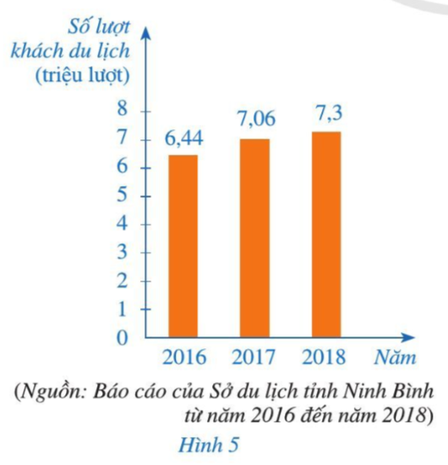
+ GV chiếu Hình 5 và yêu cầu HS nhắc lại cách đọc biểu đồ hình cột
+ GV yêu cầu HS nhắc lại công thức tính tỉ số phần trăm
+ HS áp dụng công thức tính tỉ số phần trăm để trả lời các câu hỏi trong Ví dụ 1.
- GV tiếp tục tổ chức cho HS củng cố kiến thức về phân tích và xử lí dữ liệu để rút ra kết luận thông qua việc quan sát biểu đồ cột kép ở Hình 6 và thực hiện các yêu cầu trong Ví dụ 2.
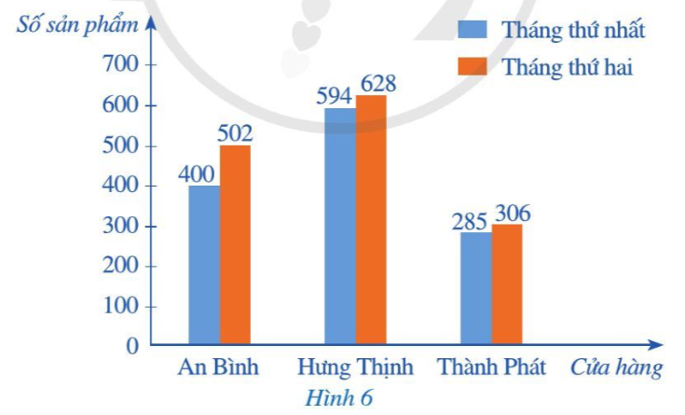
-> GV mời đại diện HS trả lời, lớp nhận xét, GV sửa bài chung trước lớp, lưu ý cho HS những lỗi sai.
Bước 2: Thực hiện nhiệm vụ:
- HS hoạt động nhóm đôi: theo dõi SGK, chú ý nghe, hiểu, thảo luận, trao đổi và hoàn thành các yêu cầu.
- HĐ cá nhân: HS hoàn thành theo yêu cầu và dẫn dắt của GV.
- GV: quan sát và trợ giúp HS.
Bước 3: Báo cáo, thảo luận:
- HS trả lời trình bày miệng/ trình bày bảng, cả lớp nhận xét, GV đánh giá, dẫn dắt, chốt lại kiến thức về vai trò của phân tích và xử lí dữ liệu để rút ra kết luận.
Bước 4: Kết luận, nhận định:
GV tổng quát, nhận xét quá trình hoạt động của các HS, chuyển sang nội dung tiếp theo.
Hoạt động 2.2: Tính hợp lí của kết luận thống kê. ( 30 phút)
a) Mục tiêu:
- Giúp HS nhận biết được ý nghĩa của quá trình phân tích và xử lí dữ lệu trong việc tìm ra những thông tin hữu ích và rút ra kết luận
b) Nội dung: HS thảo luận, tìm hiểu kiến thức về tính hợp lí của kết quả thống kê theo dẫn dắt và yêu cầu của GV.
c) Sản phẩm: HS phân tích và xử lí dữ liệu để tìm ra những thông tin hữu ích và rút ra kết luận (tính hợp lí của số liệu thống kê, tính hợp lí của kết luận thống kê, bác bỏ kết luận không chính xác), hoàn thành yêu cầu của HĐ2, Ví dụ 3.
d) Tổ chức thực hiện:
Bước 1: Chuyển giao nhiệm vụ:
- GV yêu cầu HS đọc kĩ phần HĐ1 và trả lời các câu hỏi dẫn dắt
+ Hãy cho biết ý nghĩa của quá trình phân tích và xử lí dữ liệu trong việc tìm ra những thông tin hữu ích và rút ra kết luận?
→ GV gọi HS trả lời, HS khác nhận xét, GV chốt lại kiến thức trọng tâm.
- Quá trình phân tích và xử lý dữ liệu giúp chúng ta có thể nhận biết được: tính hợp lí của dữ liệu thống kê, tính hợp lí của kết luận thống kê và ta cũng có thể bác bỏ kết luận đã nêu ra.
- Thông thường, để làm được điều đó ta dựa trên những tiêu chí đơn giản hoặc dựa trên tính toán và suy luận toán học.
- HS củng cố kiến thức vừa học thông qua việc thực hiện các yêu cầu trong Ví dụ 3.
→ GV mời đại diện HS trình bày lời giải trên bảng, các HS khác hoàn thành vào vở, GV nhận xét chữa bài chung cả lớp
- GV nhấn mạch HS cần nắm được việc phân tích và xử lí dữ liệu để rút ra kết luận về tính hợp lí của số liệu thống kê, tính hợp lí của kết quả thống kê và cũng có thể bác bỏ kết luận đã nêu ra.
Bước 2: Thực hiện nhiệm vụ:
- HS theo dõi SGK, chú ý nghe, tiếp nhận kiến thức, thực hiện lần lượt các yêu cầu, hoạt động cặp đôi, kiểm tra chéo đáp án.
- GV: giảng, dẫn dắt, gợi ý và giúp đỡ HS.
Bước 3: Báo cáo, thảo luận:
- Đại diện HS trình bày phần trả lời. Các nhóm khác chú ý theo dõi, bổ sung.
Bước 4: Kết luận, nhận định:
GV đánh giá quá trình hoạt động của HS. GV tổng quát các kiến thức trọng tâm và yêu cầu HS ghi chép đầy đủ vào vở.
3. Hoạt động 3: Luyện tập ( 45 phút)
a) Mục tiêu: Học sinh củng cố lại kiến thức về phân tích và xử lí dữ liệu thông qua một số bài tập.
b) Nội dung: GV chiếu câu hỏi trắc nghiệm, HS vận dụng kiến thức đã học đưa ra câu trả lời.
c) Sản phẩm học tập: HS giải quyết được tất cả các bài tập liên quan đến kiến thức phân tích và xử lí dữ liệu.
d) Tổ chức thực hiện:
Bước 1: Chuyển giao nhiệm vụ:
- GV tổ chức trò chơi trắc nghiệm cho HS củng cố lại các kiến thức đã học về phân tích và xử lí dữ liệu.
Câu 1. Biểu đồ cột kép sau đây biểu diễn số xe ô tô bán được của mẫu xe X và Y trong các năm từ 2018 đến 2021.

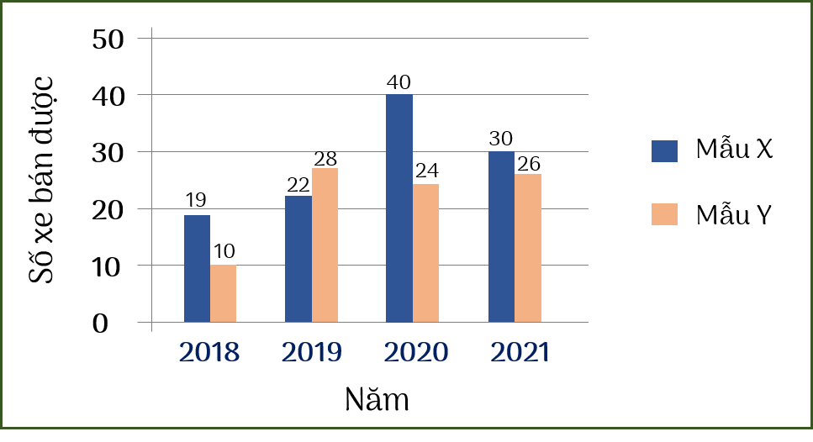
Tỉ số phần trăm giữa số xe mẫu Y bán được năm 2018 so với tổng số xe mẫu Y bán được trong bốn năm từ 2018 đến 2021 là
A. 11,4% B. 17,1% C. 12,8% D.50%
Câu 2. Biểu đồ dưới đây cho biết tổng lượng mưa tại một thành phố trong một số năm.
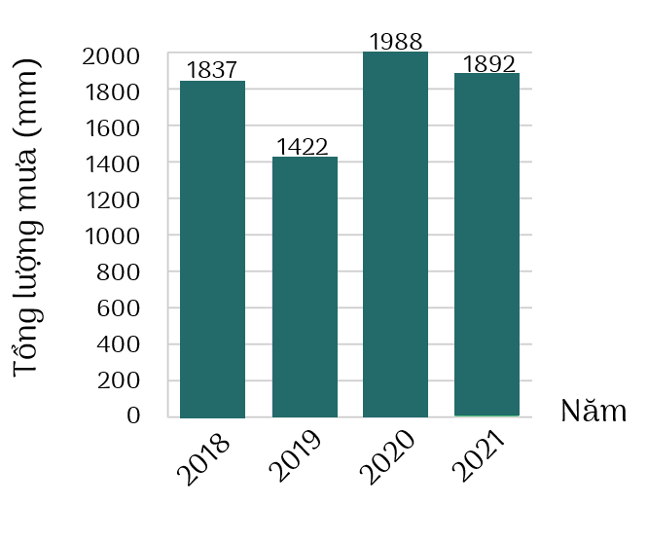
A. 1 427,8 mm B. 1 784,8 mm
C. 7 139 mm D. 3 569,5 mm
Câu 3. Biểu đồ dưới đây cho biết số lượng ngày có mưa trong các tháng 8, 9, 10 của năm 2021 .
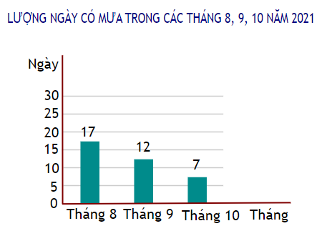
Những nhận xét sau đây đúng hay sai?
 | Đúng | Sai
Tháng 9 có số ngày mưa ít nhất.
Trong tháng 9/2021 có 12 ngày mưa.
Tháng 8 có số ngày mưa lớn nhất.
Tháng 8 có số ngày mưa nhiều hơn tháng 10 là 10 ngày.
Trong tháng 10/2021 có 17 ngày mưa.
Tháng 9 có số ngày mưa ít nhất.
Câu 4. Cho biểu đồ cột kép thể hiện điểm trung bình môn số môn của bạn Nam trong hai học kì:
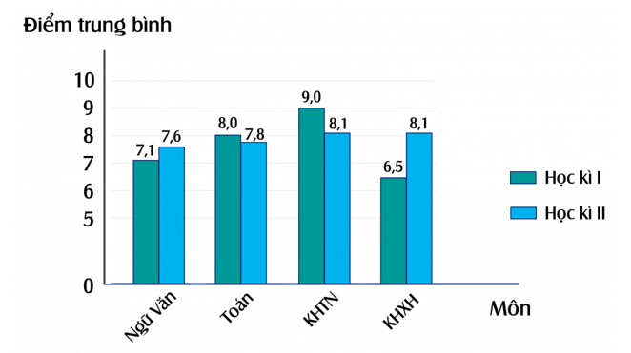
Trong các môn trên, môn nào bạn Nam có điểm học kì II tiến bộ hơn học kì I nhiều nhất?
A. Khoa học xã hội (KHXH).
B. Khoa học tự nhiên (KHTN).
C. Toán.
D. Ngữ Văn.
Câu 5. Biểu đồ cột cho biết doanh số của một cửa hàng trong các năm từ 2014 đến 2017.
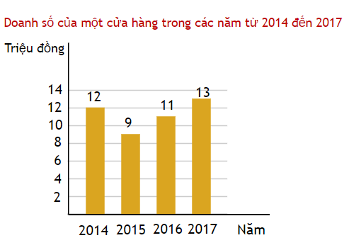
Trong bốn năm đó, tổng doanh số của cửa hàng là
A. 36 triệu đồng.
B. 32 triệu đồng.
C. 33 triệu đồng.
D. 45 triệu đồng.
Bước 2: Thực hiện nhiệm vụ: HS quan sát và chú ý lắng nghe, trả lời câu hỏi
Bước 3: Báo cáo, thảo luận: HS đưa ra đáp án đúng cho các câu hỏi của GV.
Kết quả:
Câu 1 | Câu 2 | Câu 3 | Câu 4 | Câu 5
A | B | S/S/Đ/Đ/Đ | A | D
Bước 4: Kết luận, nhận định:
- GV chữa bài, chốt đáp án, tuyên dương các bạn ra kết quả chính xác.
- GV chú ý cho HS các lỗi sai hay mắc phải.
4. Hoạt động 4: Vận dụng ( 25 phút)
a) Mục tiêu:
- Học sinh thực hiện làm bài tập vận dụng để nắm vững kiến thức.
- HS thấy sự gần gũi toán học trong cuộc sống, vận dụng kiến thức vào thực tế, rèn luyện tư duy toán học qua việc giải quyết vấn đề toán học
b) Nội dung: HS vận dụng các kiến thức đã học, trao đổi, thảo luận nhóm hoàn thành BT 1, 2, 3, 4 trong SGK.
c) Sản phẩm: HS phân tích và xử lí dữ liệu, hoàn thành các bài tập trong SGK.
d) Tổ chức thực hiện:
Bước 1: Chuyển giao nhiệm vụ:
- GV yêu cầu thảo luận nhóm đôi, nhóm 3, hoặc cá nhân hoàn thành các BT1; BT2; BT3 ; BT4 (SGK-tr12, 13).
Bước 2: Thực hiện nhiệm vụ: HS quan sát và chú ý lắng nghe, thảo luận nhóm hoàn thành yêu cầu.
Bước 3: Báo cáo, thảo luận: GV mời đại diện các HS giơ tay lên bảng trình bày.
Kết quả:
Bài 1.
a) Đối tượng thống kê và tiêu chí thống kê.
- Đối tượng thống kê là lượng mưa tại trạm khí tượng Huế.
- Tiêu chí thống kê là lượng mưa tại trạm khí tượng Huế trong sáu tháng cuối năm dương lịch.
b) Bảng số liệu thống kê lượng mưa tại trạm khí tượng Huế:
Tháng | 7 | 8 | 9 | 10 | 11 | 12
Lượng mưa (mm) | 95,3 | 104,0 | 473,4 | 795,6 | 580,6 | 297,4
c) Ta thấy:
95,3 < 104,0 < 297,4 < 473,4 < 580,6 < 795,6 (mm)
Vậy lượng mưa tại trạm khí tượng Huế vào: tháng 7 < tháng 8 < tháng 12 < tháng 9 < tháng 11 < tháng 10
Hay trong các tháng trên, tháng 10 có lượng mưa lớn nhất, tháng 7 có lượng mưa ít nhất.
Bài 2.
a) Tỉ số phần trăm của kim ngạch xuất khẩu năm 2019 và kim ngạch xuất khẩu năm 2018 là:
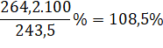
Vậy kim ngạch xuất khẩu hàng hóa năm 2019 tăng 8,5% so với năm 2018.
b) Tỉ số phần trăm của kim ngạch xuất khẩu năm 2020 và kim ngạch xuất khẩu năm 2019 là:
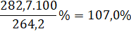
Vậy kim ngạch xuất khẩu hàng hóa năm 2020 tăng 7,0% so với năm 2019.
Bài 3.
a) Tỉ lệ đi học chung của mỗi cấp học ở nước ta năm 2019:
+ Cấp Tiểu học: 101,0%
+ Cấp THCS: 92,8%
+ Cấp THPT: 72,3%
b) Tỉ lệ đi học đúng tuổi của mỗi cấp học ở nước ta năm 2019:
+ Cấp Tiểu học: 98,0%
+ Cấp THCS: 89,2%
+ Cấp THPT: 68,3%
c) Tỉ lệ đi học chung của cấp tiểu học là 101,0% được hiểu là: tỉ số phần trăm đi học chung của năm 2019 so với năm trước là 101,0% và tăng 1,0% so với năm trước
Tỉ lệ đi học chung của cấp tiểu học là 101,0% vì:
- Nhà nước thực hiện tốt chính sách khuyến khích người dân đi học và chính sách phổ cập giáo dục.
- Gia đình thực hiện tốt chính sách và nhận thức của họ ngày càng cao nên nhận ra được tầm quan trọng của việc học.
- Học sinh ngày càng hứng thú hơn với chương trình, nội dung học trong những năm gần đây.
- Những tác động khác từ môi trường bên ngoài.
Bài 4.
a) Bảng số liệu thống kê số lượng học sinh lớp 7A và 7B có nhà nằm ở bốn hướng Đông, Tây, Nam, Bắc của trường học:
Hướng | Đông | Tây | Nam | Bắc
Lớp 7A | 6 | 9 | 10 | 11
Lớp 7B | 7 | 6 | 13 | 10
b) Theo bảng số liệu, 15 bạn trong 2 lớp 7A và 7B có nhà nằm ở hướng Tây của trường học.
Và các bạn hay nói: Trong những ngày nắng, mỗi lần đi thẳng từ nhà đến trường vào buổi sáng hay bị chói mắt vì Mặt Trời chiếu thẳng vào mặt. Vì trong những ngày nắng, Mặt Trời mọc và di chuyển từ Đông sang Tây.
Vậy nên, khi các bạn đi từ hướng Tây tức đang đi ngược chiều với hướng Mặt Trời mọc và di chuyển nên các bạn sẽ bị Mặt Trời chiếu thẳng vào mặt và gây chói mắt.
Bước 4: Kết luận, nhận định:
- GV nhận xét, đánh giá, chuẩn kiến thức và lưu ý thái độ tích cực, khi tham gia HĐ nhóm và lưu ý lại một lần nữa các lỗi sai hay mắc phải cho lớp.
* HƯỚNG DẪN VỀ NHÀ
- Ghi nhớ kiến thức trong bài.
- Chuẩn bị bài mới “ Bài 3. Biểu đồ đoạn thẳng

